**体制内的精明老练非一日之功（第二期）**

2768 4 2019-04-28

专栏列表

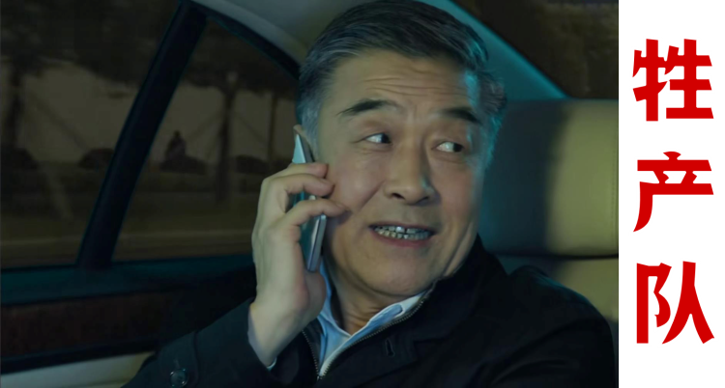

**写在前面**

**...**

没有人会关心你变优秀的过程有多煎熬，他们只想知道现在的你是否足够好。就像每个人都想拥有成熟懂事的你，却不愿花时间和精力陪你一起长大。

别怕，在你跌跌撞撞成长的路上，我们的这个课程会一直陪着你。我们希望用一年的时间来换你的破茧成蝶。如果注定前进的路上要危机四伏，枪林弹雨，我愿助你早日炼成精钢不坏，护体神功。

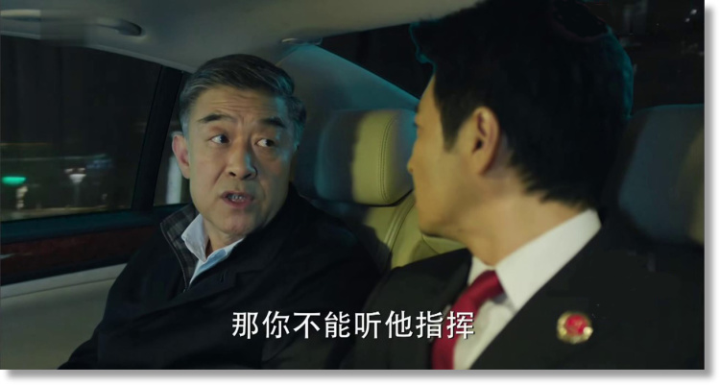

**一.  体制内什么才是精明老练？**

**...**

为了保证表达的准确性，在动笔写这些内容之前，我专门翻了成语词典。词典里面赫然写着：精明老练即形容人机敏聪明，稳重老成。

机敏指的是对情况的变化觉察得快，也就是反应能力。

聪明指的是智商，但不仅仅是指智商，我认为应该再加上学习能力这个维度，也就是我们说的学东西快。

稳重是指性格或者情绪控制能力，但我认为更是一种品质，一种由内而外的影响力，也就让人感觉“靠谱”。

老成是指经历多，古代则认为年高有德即为老成。

梳理一下：精明老练就等于反应能力、学习能力、情绪控制能力和经历事情数量的最大总和。

（当然上面说的未免有点太程式化了，要是唯心一点来讲精明老练就是不该说的不说，不该问的不问，不该管的不管，做好自己的分内之事，见人三分笑脸即可。）

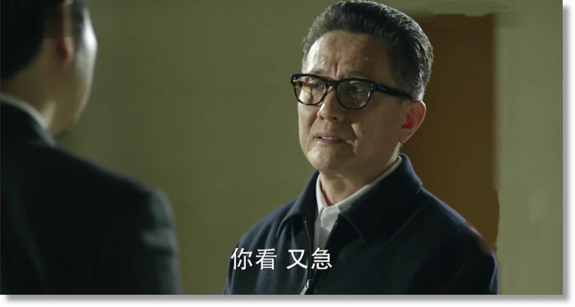

**二.  体制内为什么要做到精明老练？**

**...**

这个问题的答案或许是多种多样的，但是最终的目标却是统一的——再往上挪挪屁股。水往低处流，人往高处走。无论各位同学是因为什么原因进入了体制，只要脚迈进了这个门槛，看到了门里的风景，总会在心里激荡出一种“一览众山小”的豪情。

但是历来登山者众，登顶者寡。究其原因，无外乎天时地利人和三者，然你我皆凡人，断无夺天地造化之力，唯有人和，或可为之努力一二。

无论是在体制内还是在体制外，但凡想做出点成绩，最后你都会惊奇的发现：如果单单只是想把事情做好实在是太难了。

自古以来中国就是人情社会，虽然后来进行了各种制度文化的变革融合，但是之前老祖宗留下的条条框框还是紧紧的束缚着人们的思维，这些思维方式就像参天大树纵横交错的浮根一样，紧紧地抓扎着这片人们谓之民主平等的土地。在这种人情社会里面，最要紧的就是做人，然后才是做事。

事不成不足惧，继续努力即可；不会做人则人生之路着实举步维艰。

故做事易，做人难。

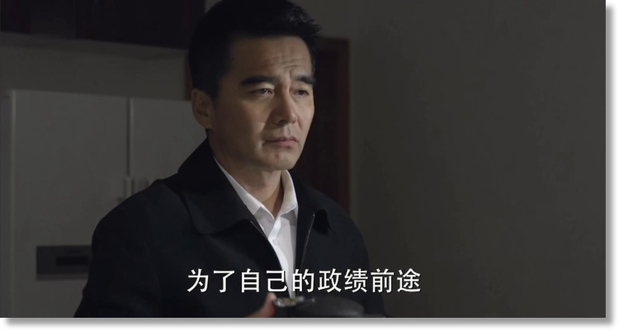

如果你决心在这个队伍里大展拳脚，没有精明老练神功护体，如何挡得住前进路上的明枪暗箭？怕不是还没给对方报上字号，就被人借刀斩落马下了吧。

**三.  如何做到精明老练？**

**...**

前面我们讲到了决定精明老练的四种要素：反应能力、学习能力、情绪控制能力和经历事情的数量。因此要想给人精明老练的感觉，各位可以试着从反应能力、学习能力、情绪控制能力和经历事情这四个方面着手提升自己。

下面我们就讲如何提升这四种能力：

**①反应能力**

反应就是你根据外界信息身体作出反馈的过程，这个不需要我们可以训练。若是在反应后面加上能力两个字，就变成了反应能力。既然是一种能力了，那么这个能力就有自然有了高低之分。如果想要提高这种能力，就需要训练了。

一个人反应能力怎么样，我们可以从两个方面衡量：反应快慢和反应优劣。

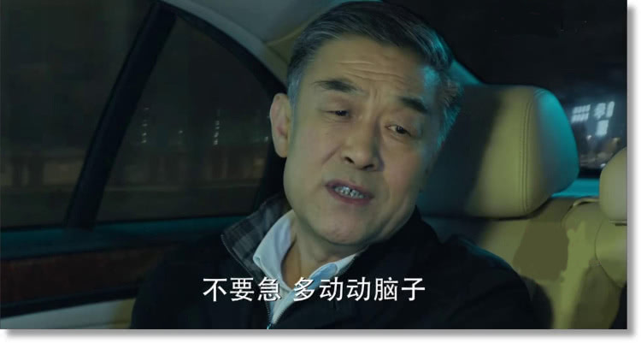

相信大家每个人都会这样想过：我刚才要是这样做就好了；这件事/这句话我刚才怎么没想到。为什么大家常常产生这种后知后觉的遗憾呢？究其原因就是反应能力不够——反应不够快和反应不够好。

如果想要系统的训练自己的反应能力，我建议可以先从训练自己的思维着手，很多时候并不是说的不够快或者做的不够快，而是想得不够快。各位有时间的时候不妨在脑海里面给自己设置一些“危情时刻”，通过大脑模拟这些情况发生时自己的应对策略。以后即使这些“危情时刻”真的发生了，便也不会手足无措了。

**②学习能力**

有句老话叫做：“活到老学到老”。我始终相信那些坚持学习的人，一定会获得更高质量的人生。如果把我们得身体比作是电脑的硬件，那么我们的思维模式就是硬件上面运行的操作系统，而我们之后所学到的任何本领都是在给这个电脑安装软件。就像电脑一样，你要是想“实现某种功能”，就需要先给自己“装上相应的软件”。你安装的软件越多，你能做的事情也就越多，不是吗？

遗憾的是不知道为什么，大家反而更在意电脑硬件，而忽视了电脑软件。

记住：训练自己的思维模式就是给电脑系统升级，学习知识就是给电脑安装软件。

当然，上面讲的学习更多的还是侧重于学习陌生知识，下面我们再讲一下如何从错误中学习。

人无完人，每个人都会犯错误。我们都有说错话，做错事的时候。错了不可怕，关键是既要能及时认识到自己的错误，还得有从错误中学习的能力。从错误中学习也许是比较痛苦的一个过程，但是这却是最快的成长路径。一帆风顺的人也许走的很快，但是越挫越勇的人才能走的更远。

**③情绪控制能力**

控制自己的情绪不意味着把自己变成“面瘫”，而是要在合适的场合表现出合适的情绪。人的情绪很容易通过面部表情、声音和动作体现出来，所以一个人的音容笑貌和言谈举止也是一个人第二件衣服。就像出席合适的场合需要穿合适的衣服一样，在合适的场合你也需要使用合适的情绪。之前新闻上曾经报道过，某官员在烈士追悼会上笑容满面，后来被有些人拍下来发到网上，引起了网友们的一致谩骂，最终被摘了帽子。

人吃五谷杂粮，总会有个七情六欲，这都很正常。但是作为体制内的一员，特别当你有了一定地位的时候，人们就会特别关注你的一举一动，有些无心之举甚至会被人过渡解读。为了不授人把柄，所以能够自如的掌控自己的情绪是很有必要的。

**④经历的事情**

刀靠石莫，人靠事磨。一个人在经历过大风大浪的洗礼之后，必然会比之前变得更加精明老练（或者叫做成熟）。一般说来，想经历比较多的事情，就需要你有比较长的工作年限。但是我们既然是一个讲方法的课程，就首先要排除这些客观条件的影响，讲一讲那些可以通过个人努力而改变的地方。

你见过香蕉催熟吗？最简单的就是把成熟香蕉和未成熟香蕉放在一起，过段时间未成熟香蕉也很快变成熟了。要想更快的催熟，还可以把香蕉和苹果或者梨放在一起，过得三五日，香蕉必然熟透。如果还要想再快一点，那就直接浸泡乙烯利。

就像香蕉一样——在忽略时间的客观影响之外，如果想让自己更快的成熟起来，各位可以试着像单位的老同志学习一下。但是学习的时候要学会分辨，不能好的坏的都学过来。基本上每个单位都会有一些“老板凳”，他们对单位里面的大事小情可谓是了如指掌，因为多年的工作经验，所以有些事情看的比较透彻。在刚进入体制内的时候，各位不妨拿出几盒烟，请上几顿饭向这些老同志取取经。

多听这些老同志讲讲故事，这些故事谁听了就是谁的。历史总是惊人的相似，太阳底下没有新鲜事，从别人的故事里面汲取成长的经验应该是最快的“催熟”方法了吧。

上面我们通过反应能力、学习能力、情绪控制能力和经历的事情四个方面，讲解了如何让自己在体制内显得更精明老练。有可能这个课程里面道理多于故事，但是大家不正是奔着提高自己体制内生存能力的目的来的吗？如果想听故事，出门左转，路边说书的，一块钱听一上午。

**写在后面**

**...**

人和人最大的区别就是思维模式的差异，我有些时候甚至认为不同思维模式的人可以归纳为不同的物种。思维模式的优劣决定了物种等级的高低，这个世界终究不是属于聪明人的，而是属于那些持续“进化”的物种。那么，今天你“进化”了吗？

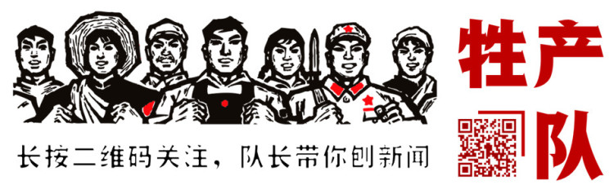

专栏目录共5个内容

 01.图文

饭局里的人情世故(第一期)

 02.图文

体制内的精明老练非一日之功（第二期）

 03.图文

论体制内的话里有话（第三期）

 04.图文

体制内的送礼之道（第四期）

 05.图文

敢问性格内向者路在何方（第五期）

**评论 (4)**

写评论





杨超鹏

1小时前

思维又该怎么锻炼呢





涛

3天前

食堂这一类的问题，是属于比较严重的原则问题吗





波

3天前

食堂的问题算不算问题呢？



2 

BigFan

3天前

但是犯错之后有办法弥补吗，人非圣贤孰能无过，得罪了难不成就得换单位或者？